КОЛПАКОВА ДАРЬЯ СЕРГЕЕВНА
ОСНОВНАЯ ИНФОРМАЦИЯ:
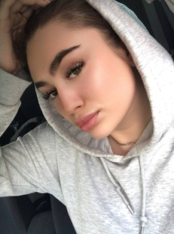
Дата рождения: 13.10.2002
Семейное положение: не замужем
Место жительства: город Хабаровск, Тополево. Садовая 5-47
Телефон: +79098053338
E-mail: не имеется
Цель: поиск работы

ОБРАЗОВАНИЕ
Период обучения | Название учебного учреждения | Специалность/.профессия
2018-2022гг | КГА ПОУ «Хабаровский Технологический Колледж» | 43.02.13 технология парикмахерского искусства

Опыт работы/практика | Парикмахерская «Пчелка»;  Салон красоты «Образ» (ноябрь-декабрь 2020).
Данные о курсовых и дипломных работах:
Профессиональные навыки: | Анализировать состояние волос клиента, определять способы и средства выполнения парикмахерских услуг, согласовывать выбор парикмахерских услуг, выполнять и контролировать все этапы технологических процессов парикмахерских услуг, консультировать клиентов по домашнему профессиональному уходу, подбор форм причесок и их выполнения с учетом пожелания клиентов, а также учетом индивидуальных особенностей, разрабатывать форму прически/стрижки в соответствии с индивидуальными особенностями, выполнение массажа головы, любые виды женских стрижек, окрашивания любой сложности, прически различного назначения, химическая завивка, восстановительный уход за волосами, кератиновое выпрямление волос.
Дополнительные навыки: | Владею компьютерными навыками на базовом уровне, имею навыки грумера, прохождение повышения квалификации на курсах по парикмахерскому искусству.
Личные качества: | Ответственность, целеустремленность, пунктуальность, стрессоустойчивость, высокая работоспособность.
На размещение в банке данных резюме выпускников на сайте колледжа моей персональной информации и фото СОГЛАСЕН(-НА)

